## Aula 1 - Economia: Governo Vargas

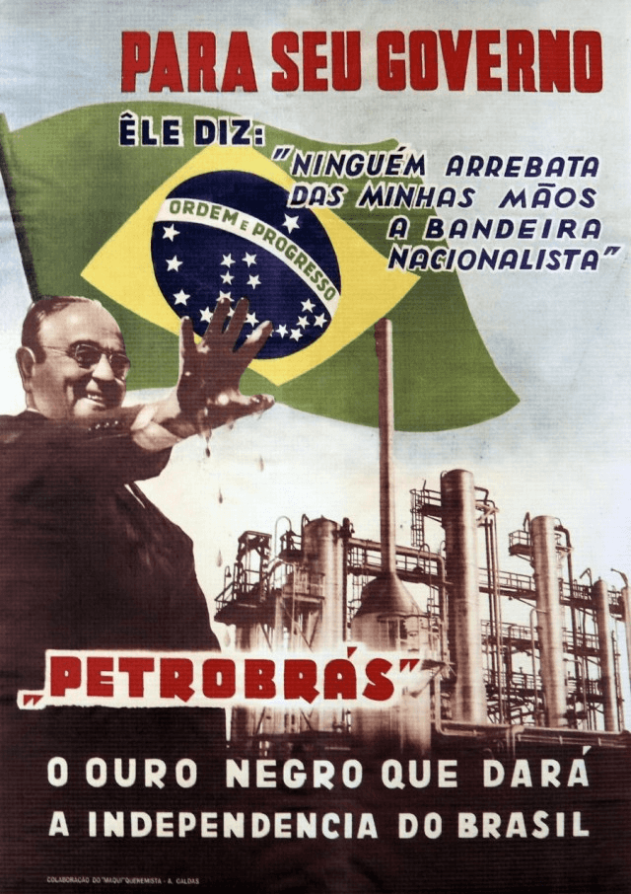

Cartaz fazendo alusão à criação da Petrobras

* Nacionalismo econômico (política econômica intervencionista)
* Fundação do BNDE (Banco Nacional de Desenvolvimento Econômico) em 1952 visando:
  + reaparelhamento de portos e ferrovias
  + aumento da capacidade de armazenamento e a ampliação do potencial elétrico
* Campanha “O petróleo é nosso”
* Fundação da Petrobras (1953)
  + Empresa de propriedade e controle totalmente nacionais, com participação majoritária do Estado, encarregada de explorar em caráter monopolista, diretamente ou por subsidiárias, todas as etapas da indústria petrolífera, menos a distribuição.
* Redução dos empréstimos dos EUA para o Brasil
  + As medidas intervencionistas e populistas de Vargas, no contexto da Guerra Fria, levaram o presidente norte-americano, Dwight Eisenhower, a diminuir os empréstimos para o Brasil.
* Aumento da inflação
  + fator: política de desvalorização cambial
* Aumento de 100% do salário mínimo
  + medida anunciada por Vargas em primeiro de maio de 1954
  + tentativa de aproximação com as massas
  + oposição da ala conservadora do Exército (*Manifesto dos Coronéis*) e do empresariado

## Aula 2 - Crise Política

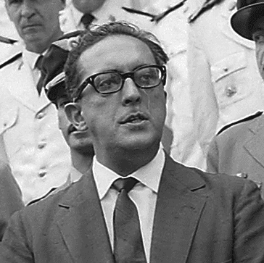

Carlos Lacerda

* Forte oposição ao governo Vargas
  + principal nome da oposição: Carlos Lacerda, jornalista e político da União Democrática Nacional (UDN)
  + Oposição sistemática de setores partidários do liberalismo econômico

* Atentado da Rua Toneleros contra Lacerda (Rio de Janeiro, 5 de agosto de 1954)
  + Assassinato do major da Aeronáutica, Rubens Vaz
  + Resultado das investigações apontaram Gregório Fortunato, chefe da guarda pessoal de Getúlio, como o mandante do atentado

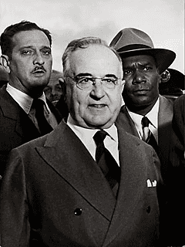

Getúlio Vargas e sua guarda pessoal, chefiada por Gregório Fortunato, à sua esquerda (lado direito da foto).

* Vice-presidente Café Filho rompe com Getúlio Vargas
* Exército exige a renúncia de Vargas
* 24 de agosto de 1954 = suicídio de Vargas
  + consequências:
    - enfraquecimento da oposição conservadora
    - sobrevida ao populismo no Brasil

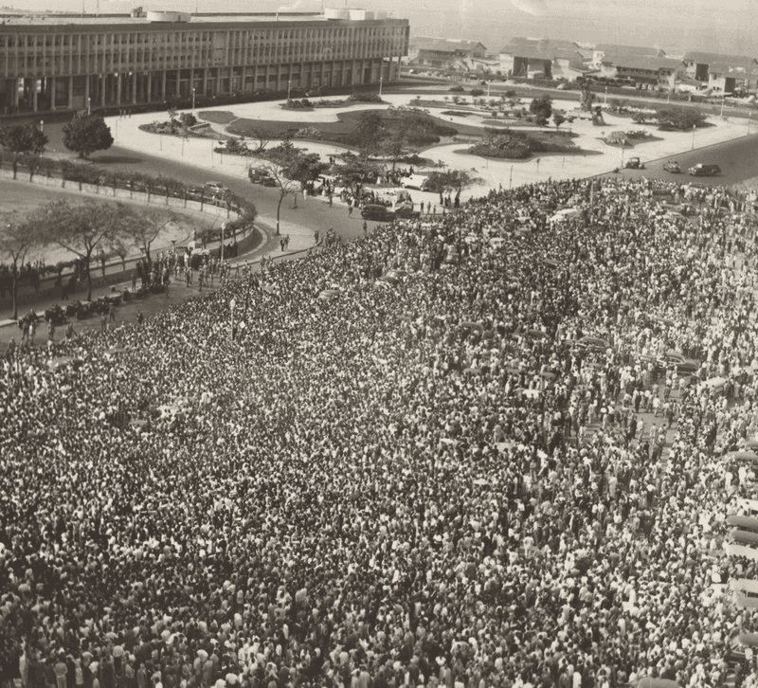

Traslado do corpo de Getúlio Vargas do Rio de Janeiro para o enterro em São Borja, Rio Grande do Sul.